**TÝDENNÍ PLÁN 6.10. – 10.10.2025 Třída : 3. A**

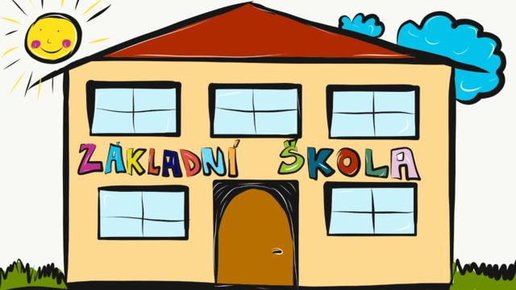

|  |  |  |
| --- | --- | --- |
|  | **CO SE BUDEME TENTO TÝDEN UČIT** | **DOMÁCÍ PŘÍPRAVA**  **ÚKOLY** |
| ČJ | Psaní souhlásek uvnitř a na konci slov, nauka o slově  Uč. str. 19-23, PS 14-16  Písanka str. 11-13 | Prosím, aby děti denně četly |
| MA | Sčítání a odčítání do 100, násobení 1-5  Uč. str. 21-25, PS 12, 14-18, 35,36 tělesa  Počítám zpaměti 3 – 53-56  Počítám zpaměti 2 – 73-76 | Opakujte příklady na násobení a násobky 1-5 |
| PRV | Místo, kde žijeme, Česká republika  uč. str. 13-15  PS 13-14 |  |
| AJ |  |  |
| VV,PČ |  |  |
| TV |  |  |
| **Poznámky** | 7.10.Slovácké muzeum UH  9.10. plavecký výcvik |  |